Postup při „home“ instalaci MS Dynamics Nav 2018
„školní“ CZ + EN databáze

Minimální doporučená konfigurace PC : procesor i5 a vyšší
8 GB RAM a více
OS Windows 10

- Pokud jsou nainstalované, tak odinstalovat starší verze programu MS NAV + starší verze Microsoft SQL server
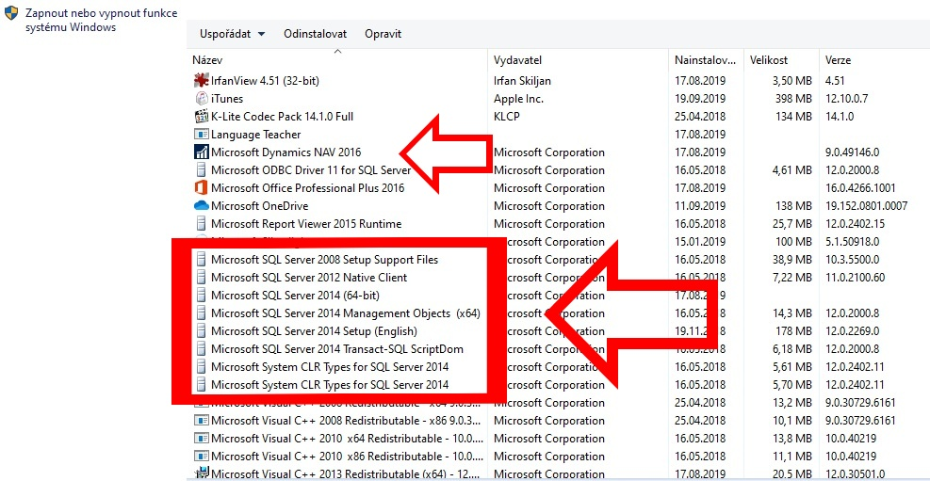

- Vytvořit nový adresář C:\Temp (pokud neexistuje)

- Z flash disku nakopírovat adresář NAV2018 do C:\Temp
( vznikne tedy adresář C:\Temp\NAV2018 )

- Najít a spustit soubor C:\Temp\NAV201\instal.cmd
!!! Soubor spustit jako Administrator - přes pravé tlačítko myši – volba Spustit jako správce (Run as Administrator)
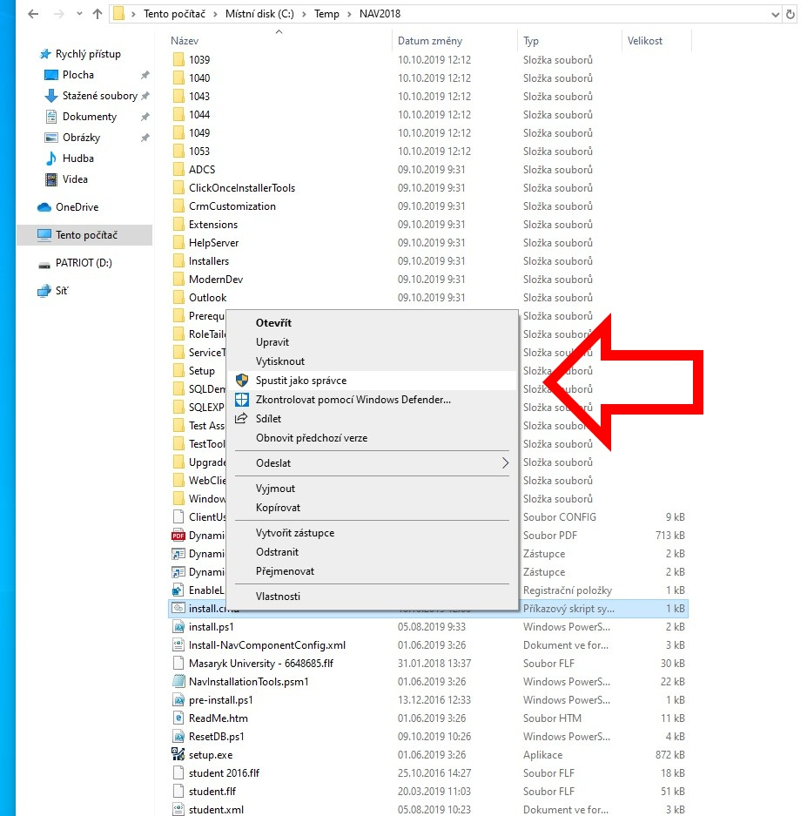

- Proklikat instalačního průvodce programu MS Dynamics NAV. Během průvodce nic neměnit, potvrdit přednastavenou volbu “Instalovat předkonfigurované komponenty produktu”.
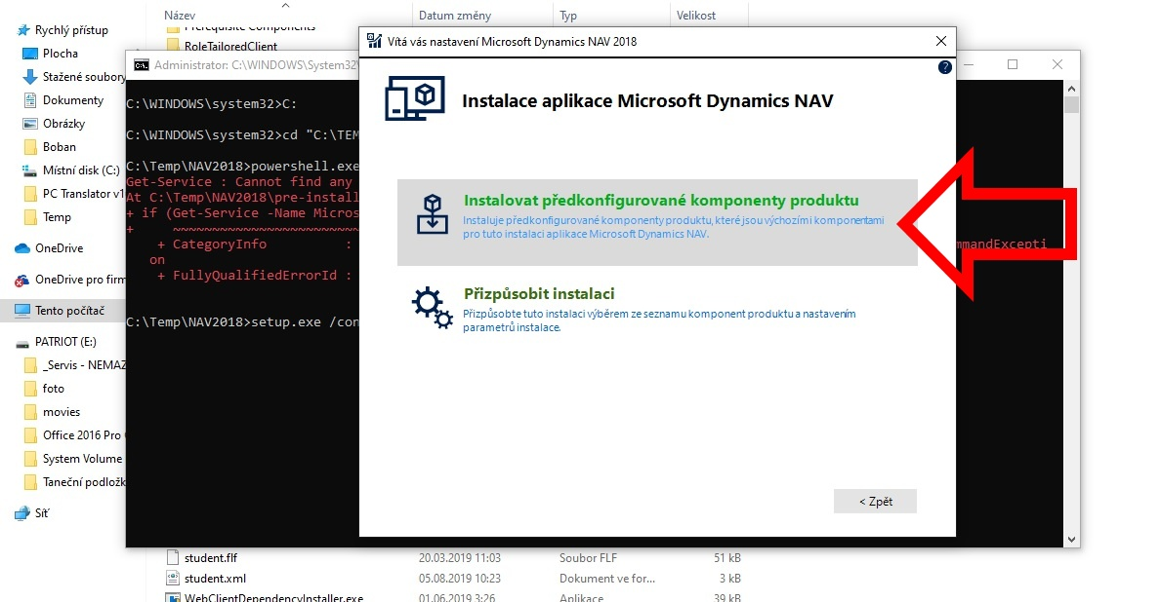

- Pokud instalační skript proběhne bez problémů, na ploše se objeví dvě ikony pro spouštění české a anglické databáze („Dynamics NAV 2018“ a „Dynamics NAV 2018 W1“) a program se pro obě databáze postupně dvakrát automaticky spustí.
MS Dynamics Nav 2018 home installation procedure
CZ + EN database

Minimum recommended PC configuration: i5 processor or higher
8 GB RAM or more
Windows 10 OS

- If installed, uninstall older versions of MS NAV + older versions of Microsoft SQL Server

- Create a new C: \ Temp directory (if it does not exist)

- Copy the NAV2018 directory from the flash drive to C: \ Temp
(the directory C: \ Temp \ NAV2018 will be created)

- Find and run C: \ Temp \ NAV201 \ instal.cmd
!!! Run as Administrator - right-click - Run as Administrator as you can see below:

- Click through the installation guide for MS Dynamics NAV. Do not change anything during the wizard; confirm the default option “Install pre-configured product components.”

- If the installation script runs without problems, two icons for launching the Czech and English databases (“Dynamics NAV 2018” and “Dynamics NAV 2018 W1”) will appear on the desktop, and the program will start automatically twice for both databases.

